**SDD Dati persistenti**

**1.Descrizione delle entità persistenti**

**1.Utente**

* Nome: string
* Cognome: string
* DataDiNascita: date
* Email: string (PK)
* Password: string
* Tipo: string

La tabella utente contiene informazione riguardo all’utente e riguardo al ruolo che esso svolge nel sito, cioè Cliente, Amministratore o Amministratore Ordini. L’utente è identificato univocamente tramite la sua email.

**2.Carta Di credito**

* NumeroDiCarta: int(PK)
* Intestatario: string
* DataScandenza: date
* CVV: int
* Utente: string(FK)

La tabella CartaDiCredito contiene le informazioni delle carte di credito che gli utenti scelgono di utilizzare per i loro pagamenti. Una carta di credito è identificata univocamente dal suo campo NumeroDiCarta ed è associata all’utente che l’ha salvata attraverso il campo Utente che svolge il ruolo di chiave esterna.

**3.Indirizzo**

* ID: int(PK)
* Via: string
* NumeroCivico: int
* CAP: int
* Città: string
* Utente: string(FK)

La tabella Indirizzo contiene le informazioni degli indirizzi che gli utenti scelgono di utilizzare per i loro pagamenti. Un indirizzo è identificato univocamente dal suo campo ID ed è associato all’utente che l’ha salvato attraverso il campo Utente che svolge il ruolo di chiave esterna.

**4.Ordine**

* Numero: string(PK)
* Data: date
* Stato: string
* DataConsegna: date
* OraConsegna: time
* Utente: string (FK)

La tabella ordine contiene le informazioni riguardo agli ordini effettuati dagli utenti. E’ identificato univocamente dal suo campo Numero che è chiave primaria ed è associata al cliente che ha effettuato l’ordine tramite la sua chiave esterna Utente.

**5.Recensione**

* Testo: string
* Utente: string (FK)
* Libro: int (FK)
* ID: int (PK)

La tabella Recensione contiene le informazioni riguardo alle recensioni che gli utenti scrivono ai libri. È identificata univocamente tramite il campo Utente, che è sia chiave esterna che chiave primaria il quale serve anche ad indentificare l’utente a cui è associata quella recensione. È associata poi al libro cui fa riferimento tramite il campo Libro che è chiave esterna.

**6.Libro**

* Titolo: string
* Trama: string
* Foto: string
* CasaEditrice: string
* Prezzo: float
* QuantitàDisponibile: int
* Categoria: string
* ISBN: int (PK)

La tabella Libro contiene le informazioni riguardo ali libri presenti nel catalogo. È identificata univocamente dall’attributo ISBN

**7.Autore**

* Nome: string
* Cognome: string
* ID: int(PK);

La tabella Autore contiene le informazioni riguardo agli autori dei libri presenti nel catalogo. È identificata univocamente dall’attributo ID.

**2.Diagramma dei dati persistenti**

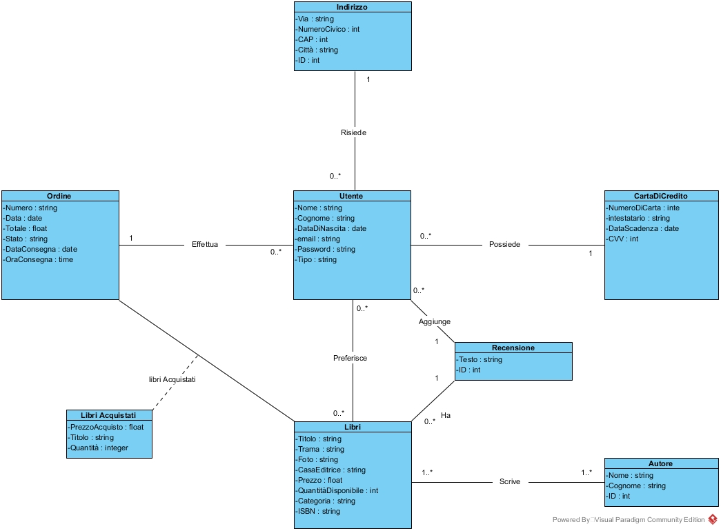

**3.Schema logico**

